Galeasso Federico 3C 11/11/2021

Ricerca su Federico II

Federico Ruggero di Hohenstaufen nacque a Jesi nel 1194 e morì a Fiorentino di Puglia nel 1250. E’ stato Re di Sicilia, Duca di Svevia, Re dei Romani, imperatore del Sacro Romano Impero e Re di Gerusalemme. Federico II e conosciuto con l’appellativo “stupor mundi”, ovvero meraviglia del mondo. Fin dalla sua epoca ha catturato l’attenzione degli storici, producendo anche una lunga serie di miti e leggende nel bene e nel male. Per i suoi sostenitori Federico II fu un buon imperatore, anche colto. Papa Gregorio IX invece affermò che Federico II era un persecutore della Chiesa ed un eretico. Egli era l’Anticristo stesso. Il papa lo ha descritto come una bestia furiosa uscita dal mare, piena di parole bestemmiatrici. Un suo primo peccato fu quello di vivere l’amore in modo non convenzionale per l’epoca, ebbe infatti 4 mogli. In una lettera papale viene inoltre redatto come un miscredente, ovvero che è alieno da qualsiasi pratica e credenza religiosa. Con poche battute, cercò di distruggere la religione cristiana, mostrandosi contro Gesù Cristo, Mosé e la Vergine Maria. Egli però non è solo un personaggio negativo, anzi, fu un uomo colto e amante della cultura avvicinando poeti e filosofi. Fondò un’università a Napoli, la prima del mondo occidentale. Egli ne fondò anche altre, per dare la possibilità ai poveri di istruirsi. Federico II stimava anche la scienza araba e parlava molto lingue. Concludendo, secondo me Federico II di Svevia è una figura con aspetti positivi ma anche molti aspetti negativi e di conseguenza considerarlo come “stupor mundi” non è la scelta adatta a questo personaggio.

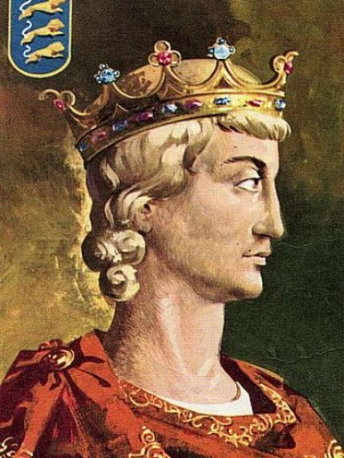
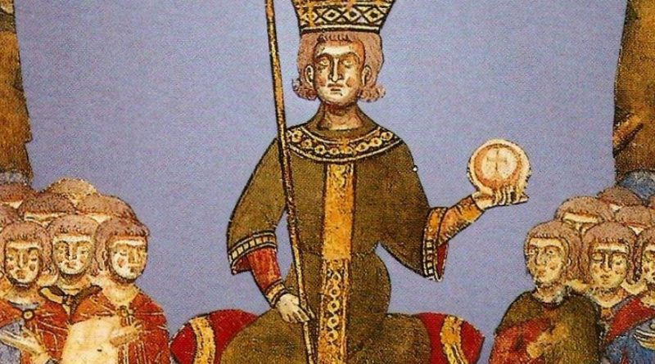

Fonti: Skuola.net – Studenti.it – Wikipedia - Treccani

